竞争性磋商文件

项目编号：JSZC-320324-XZHW-C2025-0007
项目名称：睢宁县桃园镇工业园区污水处理厂委托运营项目
采 购 人：睢宁县桃园镇人民政府

采购代理机构：徐州合文网络信息咨询有限公司
二〇二五年七月

竞争性磋商文件
项目编号：JSZC-320324-XZHW-C2025-0007
（供应商）：
徐州合文网络信息咨询有限公司对睢宁县桃园镇人民政府的睢宁县桃园镇工业园区污水处理厂委托运营项目采取竞争性磋商采购方式进行采购。竞争性磋商文件（以下简称《磋商文件》）内容如下：
第一章 项目说明
一、采购人：睢宁县桃园镇人民政府
二、项目名称：睢宁县桃园镇工业园区污水处理厂委托运营项目
三、项目编号：JSZC-320324-XZHW-C2025-0007
四、采购邀请：通过发布公告的方式邀请符合相应资格条件的供应商参与竞争性磋商采购活动。符合条件的供应商，请按以下要求参加磋商。竞争性磋商文件以下简称磋商文件。
五、供应商资格条件：见本《磋商文件》中“十二、响应文件编制要求”中“（三）其他文件，包括”中的要求。
六、采购预算（采购项目预算金额）：见《磋商文件》附件2、《项目要求（采购需求）》。
七、采购需求：见《竞争性磋商文件》附件2、《项目要求（采购需求）》。
八、合同草案条款：见《竞争性磋商文件》附件6、《拟签订的合同文本》。
九、报价要求：
1、供应商报价为要约，采购人或采购代理机构无承诺表示时视为未成交，采购人或采购代理机构认为必要时可重新进行竞争性磋商采购或采取其它方式采购。
2、按照《磋商报价表》要求填写首次报价。
十、获取竞争性磋商文件
本项目采用网上注册登记方式。
1、潜在投标人访问电子招标投标交易平台的网络地址和方法：
（1）登录http://jszfcg.jsczt.cn/;或进入徐州政府采购网--业务工作--用户登录，点击“苏采云”进入系统。
（2）“CA数字证书”的获取：“苏采云”系统目前仅支持“苏采云”系统下的国信CA，省内各地区办理的“苏采云”系统下的国信CA全省通用。CA数字证书及电子签章办理指南详见附件。投标客户端工具及供应商操作手册可访问徐州市政府采购网，选中”业务工作“，”下载专区“进行下载《徐州市政府采购交易系统（苏采云）供应商操作手册及政府采购客户端》
2、采购代理机构将数据电文形式的招标文件加载至电子招标投标交易平台，供潜在投标人下载或者查阅。
第二章 响应文件
十一、提交响应文件要求：
（一）本项目通过“苏采云”系统进行电子采购，即供应商响应文件从政府采购客户端工具制作并通过“苏采云”系统提交。
供应商应当通过“苏采云”系统提交数据电文形式的响应文件（即电子投标）。未进行线上响应文件提交并解密(因“苏采云”系统导致解密失败的除外)的供应商，响应无效。
“CA数字证书”的获取：供应商需办理CA锁，“苏采云”系统目前仅支持“苏采云”系统下的国信CA，省内各地区办理的“苏采云”系统下的国信CA全省通用。“CA数字证书”的办理方法详见“徐州政府采购网-业务工作-快速服务-下载专区”中《江苏省政府采购（供应商）国信CA数字证书及电子签章办理指南》。
使用需要第三方认证的电子签名、数据电文，通过互联网方式提交首次响应文件。即：使用“电子签名认证证书（CA数字证书）”登录“苏采云”系统（网址：http://jszfcg.jsczt.cn/；或进入徐州政府采购网（网址：http://czj.xz.gov.cn/Home/HomeIndex）--业务工作--用户登录，点击“苏采云”进入系统），按照要求通过互联网方式提交首次响应文件。
“苏采云”系统使用要求：
- 使用谷歌浏览器参与不见面开标及磋商环节。
- 电脑需提前准备好麦克风、音响，摄像头，提前检查保证能够正常使用。
- 操作系统至少win7以上，建议使用win10操作系统。
（二）首次响应文件提交的截止时间：2025年8月5日上午9：00，在截止时间后提交的首次响应文件为无效文件，将被拒收。
（三）首次响应文件提交时间、地点：
1.提交时间
首次响应文件提交的截止时间（2025年8月5日上午9：00）前。
2.提交地点：
“苏采云”系统（网址：http://jszfcg.jsczt.cn/）“开标大厅”或进入徐州政府采购网（网址：http://czj.xz.gov.cn/Home/HomeIndex）-业务工作-用户登录，点击“苏采云”进入系统“开标大厅”。
（四）首次响应文件开启时间：2025年8月5日上午9：00。
（五）首次响应文件开启地点：“苏采云”系统
“苏采云”系统（网址：http://jszfcg.jsczt.cn/）“开标大厅”或进入徐州政府采购网（网址：http://czj.xz.gov.cn/Home/HomeIndex）-业务工作-用户登录，点击“苏采云”进入系统“开标大厅”。
（六）供应商在首次响应文件提交的截止时间前，可以对所提交的首次响应文件进行补充、修改或者撤回。补充、修改的内容作为响应文件的组成部分。补充、修改的内容与首次响应文件不一致的，以补充、修改的内容为准。
（七）不接受不按要求加盖电子签章（电子签章）的首次响应文件。电子签章相关要求见“苏采云”系统。
（八）首次响应文件解密：到达开启时间，“苏采云”系统自动提取所有响应文件，供应商按采购文件规定方式按时在线解密。本项目采购文件规定的供应商按时在线解密方式：开启时间后30分钟内，通过“苏采云”系统（使用“CA数字证书”）解密。
（九）采购文件（后缀名为“.kedt”）、供应商操作手册及政府采购客户端工具可通过“苏采云”系统（网址：http://jszfcg.jsczt.cn/）--已报名项目--报名详情页面内相应链接进行下载；供应商操作手册及政府采购客户端工具也可通过徐州政府采购网--业务工作--快速服务--下载专区，点击进入《江苏省政府采购管理交易系统（苏采云）供应商操作手册及政府采购客户端》，进行下载。
（十）相关说明: 供应商在“苏采云”系统中提交首次响应文件的时间即为数据电文（响应文件，下同）的发送时间和接收时间。
（十一）电子响应文件编制要求
（1）响应供应商应由其法定代表人或法定代表人授权代表在规定的网上投标时间，凭 CA 证书登陆“苏采云”在线编制投标文件（电子数据），并在投标截止时间之前上传响应文件。
（2）响应供应商应对 CA 证书妥善保管，如被他人盗用投标，因此带来的结果均由响应供应商自行承担。
（3）响应供应商在磋商环节中按规定时间进行解密及填写竞争性二轮报价，因供应商原因造成响应文件未解密或无法填写竞争性二轮报价的，视为未响应磋商，作废标处理。
（4）响应供应商应当对竞争性磋商文件提出的要求和条件作出实质性响应，并在电子投标系统逐条应答。
（5）响应供应商应对要求提供的资格证明文件（如资质证书、资格证书）、技术资料（如白皮书、彩页、手册、检测报告等）扫描上传至投标系统。
（十二）有下列情形之一的，其投标无效：
（1） 电子响应文件或纸质响应文件未按磋商文件要求签章的；
（2） 供应商未在规定时间内解密电子响应文件的；
（3）不具备磋商文件中规定的资格要求或未按磋商文件规定的要求提供资格、资信证明文件的；
（4）被列入“信用中国”网站（www.creditchina.gov.cn）失信被执行人、重大税收违法案件 当事人名单、政府采购严重违法失信行为记录名单的；
（5） 响应文件未按磋商文件规定的内容和要求填写的；没有在投标系统指定位置上传对应文件、材料的；
（6）不同供应商委托同一单位或者个人办理投标事宜的；
（7）不同供应商的单位负责人为同一人或者存在直接控股、管理关系的；
（8）不同供应商的响应文件的装订形式、纸张情况、目录序号、排版格式、文字风格等存在明显的相似性或一致性，特征显示由同一单位或者同一个人编制的；
（9）不同供应商响应文件内容存在非正常一致、项目组成员出现同一人、响应文件中错误（或异常）一致或雷同、电子文档信息一致或雷同的、投标报价呈规律性差异的；
（10）不同供应商的投标资料相互混装、不同供应商的投标保证金由同一企业或同一账户资金缴纳、不同供应商的委托代理人、项目负责人以及其他相关人员有在同一个单位缴纳社会保险 、同一响应文件中单位名称落款与公章不是同一单位的；
（11） 项目（标段）投标总价超过本项目（标段）预算或最高限价的；
（12）提供虚假材料的（包括工商营业执照、财务报表、资格证明文件等）；
（13）响应文件含有采购人不能接受的附加条件的；
（14） 磋商小组认定供应商的报价明显低于其他通过符合性审查供应商的报价，有可能影响产品质量或者不能诚信履约，且供应商不能应磋商小组要求在评标现场合理的时间内提供书面说明（必要时磋商小组可要求供应商提交相关证明材料）证明其报价合理性的；
（15）除单一来源采购项目外，为采购项目提供整体设计、规范编制或者项目管理、监理、检测等服务的；
（16）响应文件内容不全或不符合磋商文件中规定的其它实质性要求的；
（17）法律法规和磋商文件规定的其它无效情形。
十二、响应文件编制要求：
上传投标系统电子响应文件（具体要求详见第6条《电子响应文件编制要求》）
1、供应商应当按照《磋商文件》的要求编制响应文件，并对其提交的响应文件的真实性、合法性承担法律责任。
响应文件的组成：
（一）《承诺书》（加盖公章，格式见《磋商文件》附件）；
（二）《磋商报价表》（加盖公章，格式见《磋商文件》附件）；
（三）其他文件，包括：
1、供应商的资格证明文件(必须提供，否则投标将被拒绝，供应名称必须一致)：
1）供应商合法有效的营业执照复印件。
2）财务状况报告，至少提供：（1）供应商的本项目开标时间前6个月内任何日期的资产负债表复印件1份；（2）供应商的本项目开标时间前6个月内任何1个月（不含开标当月）利润表月报表复印件1份。
3）供应商的本项目开标时间前6个月内任何1个月的依法缴纳税收和社会保障资金的相关材料复印件；
4）具备履行合同所必需的设备和专业技术能力的证明材料。投标文件中提供《具备履行合同所必需的设备和专业技术能力的书面声明》（加盖电子签章，格式见招标文件第七章《投标文件相关格式》,所附证明材料可不加盖电子签章）。
5）供应商参加政府采购活动前3年内在经营活动中没有重大违法记录的书面声明(原件，格式见《磋商文件》附件)。
2、授权委托书（加盖公章，格式见《磋商文件》附件）；
3、授权委托书中受托人身份证复印件；
4、偏离表（加盖公章，格式见《磋商文件》附件）（必须提供，否则在符合性审查时按照投标无效处理)；
5、分项价格表（加盖公章，格式见《磋商文件》附件）（必须提供，否则在符合性审查时按照投标无效处理)；
6、服务方案（要求见《磋商文件》附件：2、《项目要求（采购需求）》）；
7、评分细则中评分得分需提供的相关文件的复印件，特别要求的除外。
政府采购政策要求：
8、供应商为中小企业（含中型、小型、微型企业，下同）的，提供《中小企业声明函》原件（加盖公章，格式见《磋商文件》附件，必须提供）。
注：中小企业（含中型、小型、微型企业，下同），应当同时符合以下条件：
①符合中小企业划分标准；
② 提供本企业制造的货物、承担的工程或者服务，或者提供其他中小企业制造的货物。本项所称货物不包括使用大型企业注册商标的货物。小型、微型企业提供中型企业制造的货物的，视同为中型企业。
具体以《政府采购促进中小企业发展暂行办法》（财库﹝2020﹞46 号）和《工业和信息化部、国家统计局、国家发展和改革委员会、财政部关于印发中小企业划型标准规定的通知》（工信部联企业[2011]300号）的规定为准。
9、供应商为监狱企业的，提供省级以上监狱管理局、戒毒管理局（含新疆生产建设兵团）出具的属于监狱企业的证明文件复印件。
注：具体以《财政部司法部关于政府采购支持监狱企业发展有关问题的通知》（财库〔2014〕68号）的规定为准(非必须提供）。
10、供应商为享受政府采购支持政策的残疾人福利性单位的，提供《残疾人福利性单位声明函》原件（加盖公章，格式见《磋商文件》附件，非必须提供）。
享受政府采购支持政策的残疾人福利性单位应当同时满足以下条件：
（一）安置的残疾人占本单位在职职工人数的比例不低于25%（含25%），并且安置的残疾人人数不少于10人（含10人）；
（二）依法与安置的每位残疾人签订了一年以上（含一年）的劳动合同或服务协议；
（三）为安置的每位残疾人按月足额缴纳了基本养老保险、基本医疗保险、失业保险、工伤保险和生育保险等社会保险费；
（四）通过银行等金融机构向安置的每位残疾人，按月支付了不低于单位所在区县适用的经省级人民政府批准的月最低工资标准的工资；
（五）提供本单位制造的货物、承担的工程或者服务（以下简称产品），或者提供其他残疾人福利性单位制造的货物（不包括使用非残疾人福利性单位注册商标的货物）。
前款所称残疾人是指法定劳动年龄内，持有《中华人民共和国残疾人证》或者《中华人民共和国残疾军人证（1至8级）》的自然人，包括具有劳动条件和劳动意愿的精神残疾人。在职职工人数是指与残疾人福利性单位建立劳动关系并依法签订劳动合同或者服务协议的雇员人数。

具体以《三部门联合发布关于促进残疾人就业政府采购政策的通知》（财库〔2017〕141号）规定为准。
提交的首次响应文件的密封、签署、盖章要求：
1、密封（加密）要求：
供应商应当按照《磋商文件》和“苏采云”系统的要求编制并加密响应文件。本项目供应商须通过“苏采云”系统提供的政府采购客户端工具（使用“CA数字证书”）对其数据电文形式的响应文件加密。
2、签署要求：见《磋商文件》第九章附件中相关格式要求（特别提醒：竞争性磋商文件中如需“被授权代表签字或盖章”，供应商可打印成文档，签字或盖章后再扫描上传，最后再电子签章）。
3、盖章要求：见《磋商文件》第九章附件中相关格式要求。供应商须通过“苏采云”系统提供的政府采购客户端工具（使用“CA数字证书”）加盖电子签章。
（七）通过“苏采云”系统提交政府采购客户端工具导出加密的响应文件（后缀名为zip）。响应文件不得超过350M！
注：供应商应当按照《磋商文件》的要求编制响应文件，并对其提交的响应文件的真实性、合法性承担法律责任。

第三章 磋商的相关说明
十三、磋商相关说明
（一）磋商要求
1、被邀请参与磋商的供应商需按本竞争性磋商文件要求的截止时间、方式（地点）提交首次响应文件，同时派人通过“苏采云”系统在“开标大厅”等待磋商。
2、供应商可通过CA数字证书，在首次响应文件开启时间后，使用CA数字证书在规定时间内解密各自响应文件。
3、供应商的授权代表或法人须全程守候在“苏采云”系统开标大厅，并确保视频设备正常使用。授权代表或法人须携带授权委托书原件及身份证原件，经磋商小组核查后参与磋商活动。
4、磋商顺序按照电子标书解密先后时间进行，解密时间相同的，不分先后顺序。
5、磋商方式：本次磋商采用“苏采云”系统中的视频会议，供应商自行选择任意地点参加远程磋商会议。请供应商在磋商前等候在开标大厅，随时接听磋商小组发出的磋商视频邀请（所有邀请等待时间2分钟，2分钟内所邀请供应商无响应，视同放弃磋商的权利，不再参与后续评标，由解密顺序下一家进行磋商，不再后补）。
6、未在规定时间内进行答疑澄清的，视同放弃澄清。
7、未在规定时间内进行报价的，视为响应无效。
8、被邀请参与磋商的供应商如未按上述磋商要求执行，视同放弃磋商的权利。
十四、评审程序：
经磋商确定最终采购需求和提交最后报价的供应商后，由磋商小组采用综合评分法对提交最后报价的供应商的响应文件和最后报价进行综合评分。
磋商结束后，磋商小组应当要求所有参加磋商的供应商在规定时间内进行最后报价。供应商可按照磋商小组的要求在磋商现场（即“苏采云”系统开标大厅中）进行报价，本项目二次报价为最后报价。
磋商小组应当根据综合评分情况，按照评审得分由高到低顺序推荐成交候选供应商，并编写评审报告。评审得分相同的，按照最后报价由低到高的顺序推荐。评审得分且最后报价相同的，按照实施方案优劣（得分）顺序推荐。
磋商小组认为供应商的报价明显低于其他供应商的报价，有可能影响产品质量或者不能诚信履约的，应当要求其在评审现场合理的时间内提供书面说明，必要时提交相关证明材料；供应商不能证明其报价合理性的，磋商小组应当将其按响应无效处理。
相关内容和要求见：《中华人民共和国政府采购法》、《中华人民共和国政府采购法实施条例》及《政府采购竞争性磋商采购方式管理暂行办法》。
特别说明：
《财政部关于政府采购竞争性磋商采购方式管理暂行办法有关问题的补充通知》(财库〔2015〕124号)规定：“采用竞争性磋商采购方式采购的政府购买服务项目（含政府和社会资本合作项目），在采购过程中符合要求的供应商（社会资本）只有2家的，竞争性磋商采购活动可以继续进行。采购过程中符合要求的供应商（社会资本）只有1家的，采购人（项目实施机构）或者采购代理机构应当终止竞争性磋商采购活动，发布项目终止公告并说明原因，重新开展采购活动” 。本项目为政府购买服务项目。
十五、评审方法和评审标准：
1、评审方法：综合评分法
2、评审标准：详见《竞争性磋商文件》附件1、《评分细则》
十六、磋商过程中可能实质性变动的内容：在磋商过程中，磋商小组可以根据《磋商文件》和磋商情况实质性变动采购需求中的技术、服务要求以及合同草案条款。
十七、采购人有权对供应商的响应文件的真实性进行核实，如供应商不能在采购人规定的时间内向采购人提供有效的证明文件，将被采购人认定为具有《中华人民共和国政府采购法》第七十七条所规定的“提供虚假材料谋取中标、成交的”情形，并承担相应的法律责任。
第四章 确定成交供应商及合同签订等
十八、采购人应当在收到评审报告后5个工作日内，从评审报告提出的成交候选供应商中，按照排序由高到低的原则确定成交供应商。在省级以上财政部门指定的政府采购信息发布媒体上公告成交结果，公告标的的基本概况为成交供应商的《磋商报价表》（最后报价）。
十九、采购人与成交供应商应当在成交通知书发出之日起30日内，按照《磋商文件》确定的合同文本以及采购标的、规格型号、采购金额、采购数量、技术和服务要求等事项签订政府采购合同。
二十、成交供应商在收到成交通知书时，须向采购代理机构提交《磋商报价表》（首次响应文件）和《分项价格表》（首次响应文件）的数据文件（WORD格式）。
二十一、签订合同前，成交供应商必须向采购人提交其响应文件中所有复印件的原件，采购人核查无误后，签订合同。如成交供应商不能在采购人规定的时间内向采购人提供原件，将被采购人认定为具有《中华人民共和国政府采购法》第七十七条所规定的“提供虚假材料谋取中标、成交的”情形，并承担相应的法律责任。特别要求的除外。
第五章 磋商文件的澄清或者修改
二十二、《磋商文件》的澄清或者修改：
提交首次响应文件截止之日（即“首次响应文件提交的截止时间”）前，采购人或采购代理机构可以对已发出的《磋商文件》进行必要的澄清或者修改，澄清或者修改的内容作为《磋商文件》的组成部分。澄清或者修改的内容以所发布的本项目的“更正公告”的附件的形式通知所有获取《磋商文件》的供应商。发布本项目的“更正公告”后采购代理机构已尽通知义务。敬请各所有获取《磋商文件》的供应商关注本项目的“更正公告”及附件，否则，将自行承担相应的风险。
第六章 询问和质疑
二十三、询问和质疑：
1、根据采购代理机构与采购人签订的本采购项目的《委托代理协议》，供应商对政府采购活动事项有疑问的，可以向采购人或采购代理机构提出询问；供应商认为采购文件、采购过程、中标或成交结果使自己的权益受到损害的，可以在知道或者应知其权益受到损害之日起七个工作日内，以书面形式向采购人或采购代理机构提出质疑，由采购人或采购代理机构依法处理。
2、质疑和投诉按《政府采购质疑和投诉办法》执行。
3、供应商对同一采购程序环节的质疑应在质疑期内一次性提出。
质疑接收人：朱轩億 联系电话：13921788139
地址：睢宁县新城尚品门面1-112室

第七章 其他
1、代理服务费由成交人向采购代理机构支付，收取标准见附件。
2、成交结果在徐州政府采购网（http://218.3.177.171:8088/Home/HomeIndex）上公布。
3、采购人：睢宁县桃园镇人民政府
地址：睢宁县桃园镇
联系人：常岱
联系电话：15189472880
4、采购代理公司：徐州合文网络信息咨询有限公司
地址：睢宁县新城尚品门面1-112室
联系人：朱轩億
电 话：13921788139

第九章 附件
附件：
1、《评分细则》
2、《项目要求（采购需求）》
3、《磋商报价表》
4、《分项价格表》
5、《偏离表》
6、《拟签订的合同文本》
7、《承诺书》
8、《授权委托书》
9、《供应商参加政府采购活动前3年内在经营活动中没有重大违法记录的书面声明》
10、《中小企业声明函》
11、《残疾人福利性单位声明函》
12、具备履行合同所必需的设备和专业技术能力的书面声明（附证明材料复印件）
13、《招标代理服务收费标准》

1、评分细则
评标因素 |  | 标准分 | 评分标准
报 价 |  | 10分 | 满足招标文件要求且投标价格最低的投标报价为评标基准价，其价格分为满分（标准分）。其他投标人的价格分统一按照下列公式计算：投标报价得分=(评标基准价／投标报价)×10。  如为非专门面向中小微企业的采购项目，各投标人评审价格=《开标一览表》中的“总价”-《分项价格表》中的“‘小微企业、残疾人福利性单位和监狱企业’总价合计” ×10%。
商务部分 | 业绩 | 14分 | 1.供应商自2022年1月1日以来承接过1000t/d及以上处理量污水厂运营业绩的，每个得3分，本项最高得9分。  2.供应商自2022年1月1日以来承接过500t/d及以上处理量污水厂运营业绩的，每个得1分，本项最高得5分。  （业绩以合同原件扫描件或复印件盖章为准。合同需能证明项目日处理规模，若合同不能证明日处理规模，则需要合同甲方提供的证明材料，否则不计分）
商务部分 | 投标人实力 | 16分 | 1.投标人具有在线监测（水）设备运维服务企业资质证书的得3分。  2.投标人具有工业废水处理设施运营服务企业资质证书的得3分。  3.投标人具有水环境污染治理设施运行服务能力资质证书资质证书的得3分。  4.供应商具有有效期内的质量管理体系认证证书、环境管理体系认证证书、职业健康安全管理体系证书（3体系）的得3分。  响应文件中提供上述认证证书原件扫描件和国家市场监督管理总局全国认证认可信息公共服务平台(网址: http://cx.cnca.cn/CertECloud/result/skipResultList)查询证书状态为有效的截图证明材料并均加盖供应商签章方为有效，未提供的不得分。  投标人项目组成人员具有污水处理工或化验员培训证书的得1分，最高得3分。需提供员工开标前3个月（不含开标当月）在本公司的社保证明。  投标人项目组成人员具有自动监控（水）运行培训证书的得1分，最高1分。需提供员工开标前3个月（不含开标当月）在本公司的社保证明。
技术部分 | 项目技术方案 | 20分 | 1.评审专家对投标人技术方案（主要包括投标人对项目情况调查是否充分、建设基础资料掌握是否清楚、勘察是否详实、整体内容完整性、重点突出性、针对性等内容）进行综合评分：  （1）项目情况调查充分、基础资料掌握清楚，整体内容完整、重点突出、针对性强的得8-10分；  （2）项目情况调查较充分、基础资料掌握较清楚，整体内容基本完整、有情况调查和基础资料、有重点、针对性较强的，得4-7分；  （3）项目情况调查不充分，基础资料掌握不清楚，整体内容不完整、重点不突出、性针对性较弱的，得0-3分。  2.评审专家对投标人针对本项目提供技术方案说明（包括设备工艺以及技术路线等）是否详细、合理、完整，进行综合评分：  （1）技术方案说明详细、合理、完整的得8-10分；  （2）技术方案说明较为详细、合理、完整的得4-7分；  （3）有技术方案说明，但是不够详细、合理、完整0-3分。
技术部分 | 设备运行方案 | 10分 | （1）方案科学合理，可行性强的，得7-10分；  （2）方案科学合理，可行性较强的，得3-6分；  （3）方案一般得0-2分。
技术部分 | 突发、应急事故预案及雨季洪涝保障措施响应 | 10分 | （1）方案科学合理，可行性强的，得7-10分；  （2）方案科学合理，可行性较强的，得3-6分；  （3）方案一般得0-2分。
技术部分 | 污泥监测及安全处置方案 | 10分 | （1）方案科学合理，可行性强的，得7-10分；  （2）方案科学合理，可行性较强的，得3-6分；  （3）方案一般得0-2分。
技术部分 | 工艺设施运行控制，机械及电气设施维护管理方案 | 10分 | （1）方案科学合理，可行性强的，得7-10分；  （2）方案科学合理，可行性较强的，得3-6分；  （3）方案一般得0-2分。
说明：
根据《江苏省政府采购信用管理暂行办法》（苏财规[2018]18号）的规定，采购人或者采购代理机构应当按照财政部要求在信用审查环节完成供应商的信用评价结果查询，评价结果参考期限从项目开标之日前3年起算。对不符合《中华人民共和国政府采购法》第二十二条规定条件的供应商，应当拒绝其参加政府采购活动。
本项目采用综合评分法。
2、项目要求（采购需求）
一、项目概况
1、项目名称：睢宁县桃园镇工业园区污水处理厂委托运营服务
2、项目地点：睢宁县桃园镇工业园区
3、项目预算：本项目最高投标限价为70万元（每年），不接受超出此限价的投标报价。
报价内包含乙方提供的污水处理厂运营服务价格应包含污水处理厂设施日常维护、人员工资及社保（包括人员的食宿费等一切费用）、药剂、一般污泥处置、税金（环保税）、日常化验、在线监测设备运维、第三方自行监测费、安全措施费。
4、项目规模：污水处理规模为1300立方米/天。
二、服务内容
1、服务范围：污水处理厂设置管理运维人员进行日常巡视，进行设备的运行管理与维护保养、建立完善的档案及管理制度、日常药剂配制、日常化验、一般污泥处置、进出水在线监测设备运维、自行监测、安全管理工作；保持污水处理设施的正常运行及应急处置，全权运行管理桃园镇工业园区污水处理厂内所有设施、设备及仪表。
2、运营服务期限：两年
3、出水执行出水排放标准执行《城镇污水厂污染物排放标准》（GB18918-2002）一级A标准，同时应满足《农田灌溉水质标准》(GB5084-2021)。
三、技术要求
（1）污水处理站的设计进出水水质如下: 单位：mg/L
序号 | 水质项目 | 单位 | 进水水质 | 出水水质
1 | PH | 无量纲 | 6-9 | 6-9
2 | CODcr | mg/L | ≤400 | ≤50
3 | BOD₅ | mg/L | ≤180 | ≤10
4 | SS | mg/L | ≤300 | ≤10
5 | 氨氮 | mg/L | ≤30 | ≤5
6 | 总磷 | mg/L | ≤5.0 | ≤0.5
7 | 总氮 | mg/L | ≤40 | ≤15
8 | 氟化物 | mg/L | ≤2 | ≤1.5
9 | 全盐量 | mg/L | ≤1100 | ≤1000
（2）处理工艺
废水：污水处理厂规模为1300m3/d，污水预处理采用“粗/细格栅+初沉池+调节池+水解酸化池+ AAO（MBBR）+二沉池+砂滤+混凝沉淀+消毒池”工艺，消毒工艺采用“次氯酸钠消毒”工艺，污泥处理经沉淀池，泥水分离沉淀的沉淀污泥回流至生化池，剩余污泥排至污泥池。通过污泥泵将污泥输送至脱水机进行脱水，滤液经地沟流至集水池，泥饼外运，除臭工艺采用酸碱喷淋塔除臭工艺。
废气：本项目对粗/细格栅、初沉池、调节池、水解酸化池、厌氧池、缺氧池、污泥浓缩池和污泥脱水机房等工段废气进行收集，收集后通过1套工艺为酸碱喷淋除臭装置废气处理设施处理，处理达标后经15m高的排气筒排放。
固废：本项目污水处理运行过程中产生的固废主要为格栅截留的栅渣、污泥、化学品包装袋和生活垃圾；其中一般污泥委托当地有资质的企业处理，危险性固废需进行鉴定后处置。
噪声：本项目通过优化设备选型，采取相应减振、隔声、消声等综合降噪措施，合理布局，在厂区内充分绿化等措施防治噪声污染。
- 自行监测指标及频率要求
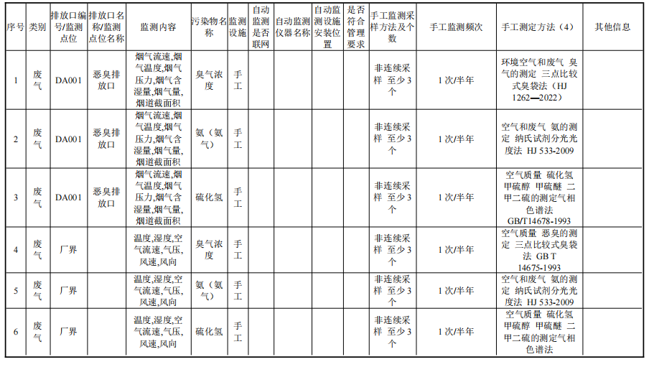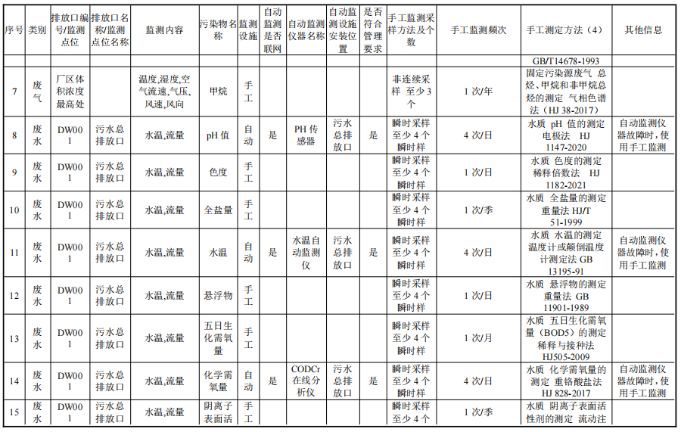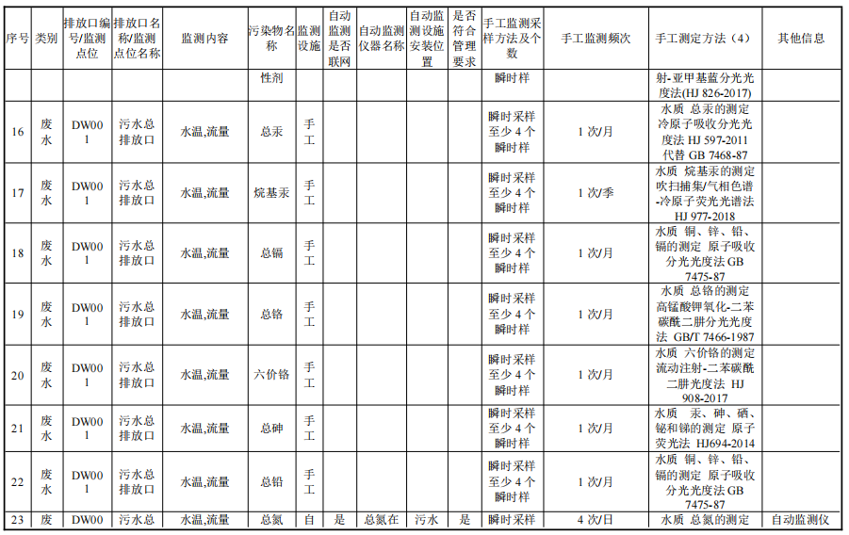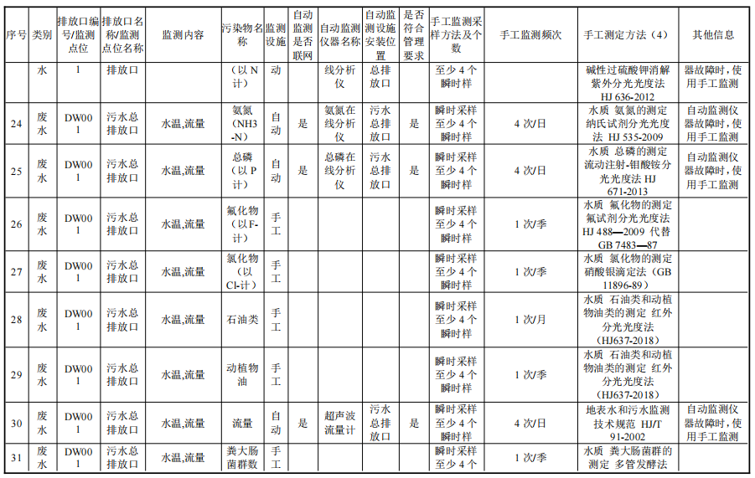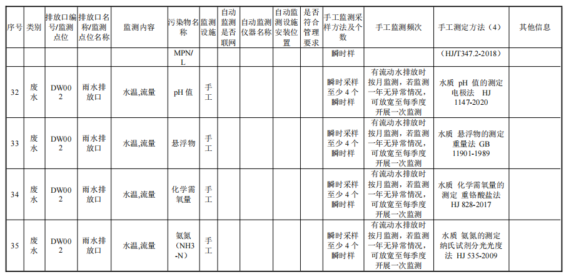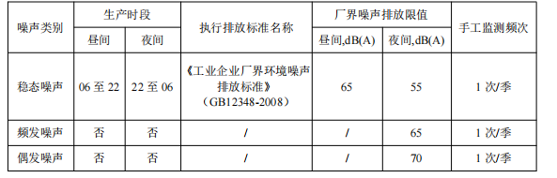
四、主厂区污水处理站主要设备表：
序 号 | 位置 | 设备 | 参数 | 数量 | 备注
1 | 粗格栅 | 反捞式格栅除污机 | B=25mm，渠道宽  0.8m ，渠深  4.70m，N=1. 1kW | 1 | /
2 | 粗格栅 | 带式输送机 | N=0.5kW | 1 | /
3 | 粗格栅 | 铸铁闸门 | DN600，带手动启 闭机 | 1 | /
4 | 进水泵房 | 潜水泵 | N=5.5kW | 2 | 变频 1 用  1 备
5 | 进水泵房 | 龙门吊 | 配 4 套 0.5t 吊点， 起吊高度 12m | 1 | /
6 | 细格栅 | 循环齿耙式细格栅 | XQ-0.5，N=0.37kW ，栅隙 5mm ，排渣高度 0.8m ，渠深 1.0m | 1 | /
7 | 初沉池 | 自吸式排污泵 | ZW 型，Q=8m3/h， H=20m，  N=2.2kW | 2 | 1 用 1 备
8 | 水解调节池 | 潜水搅拌机 | N=0.85kW | 1 | /
9 | 调节池 | 潜水搅拌机 | N=0.85kW | 1 | /
10 | 调节池 | 管道泵 | N=4kW | 2
11 | 水解酸化池 | 潜水搅拌机 | N=1.5kW | 2 | /
12 | 水解酸化池 | 潜污泵 | N=1. 1kW | 3 | 2 用 1 备
13 | 水解酸化池 | 电磁流量计 | / | 1 | /
14 | 厌氧池 | 潜水搅拌机 | N=1.5kW | 2 | /
15 | 缺氧池 | 潜水搅拌机 | N=1.5kW | 2 | /
16 | 好氧池 | 内回流泵 | N=1.5kW | 4 | 2 用2 备
17 | 好氧池 | 潜水搅拌机 | N=1.5kW | 2 | /
18 | 二沉池 | 污泥回流泵 | N=1.5kW | 5 | 更换
19 | 中间水池 | 潜污泵 | N=1. 1kW | 4 | 变频，2 用 2 备
20 | 混凝沉淀池 | 混合搅拌机 | N=0.85kW | 2 | /
21 | 混凝沉淀池 | 絮凝搅拌机 | N=0.85kW | 2 | /
22 | 混凝沉淀池 | 污泥泵 | N=1.5kW | 2 | /
23 | 混凝沉淀池 | 超声波液位计 | / | 1 | /
24 | 砂滤罐 | 过滤泵 | N=1.5kW | 2 | /
25 | 污泥浓缩池 | 污泥泵 | N=5.5kW ，变频 | 2 | 1 用 1 备
25 | 污泥浓缩池 | 潜水搅拌机 | N=0.37kW | 1 | 更换
26 | 污泥浓缩池（危废） | 污泥泵 | N=5.5kW ，变频 | 2 | 1 用 1 备
26 | 污泥浓缩池（危废） | 潜水搅拌机 | N=0.37kW | 1 | 更换
27 | 消毒池 | 潜污泵 | N=2.2kW | 2 | 1 用 1 备
28 | 污泥脱水间 | 板框压滤机 | N=4kW | 1 | /
29 | 污泥脱水间 | 带式压滤机 | N=3.7kW | 1 | /
30 | 污泥脱水间 | 空气压缩机 | N=15kW | 2 | /
31 | 污泥脱水间 | 反冲洗泵 | N=1. 1kW | 2 | /
32 | 污泥脱水间 | 反冲洗空压机 | N=15kW | 2 | /
33 | 污泥脱水间 | 轴流风机 | N=0. 12kW | 3 | /
34 | 污泥脱水间旁新建加药 间 | PAM加药装置搅拌机 | N=0.37kW | 2 | /
35 | 污泥脱水间旁新建加药 间 | 氢氧化钠加药装置搅拌机 | N=0.37kW | 1 | /
36 | 污泥脱水间旁新建加药 间 | 计量泵 | N=0.37kW | 6 | 3 用 3 备
37 | 鼓风机房 | 罗茨鼓风机 | N=5.5kW | 3 | 2 用 1 备
38 | 鼓风机房 | 轴流风机 | N=0. 12kW | 3 | /
39 | 二沉池旁加药间 | 次氯酸钠加药装置搅拌机 | N=0.37kW | 1 | /
40 | 二沉池旁加药间 | PAC加药装置搅拌机 | N=0.37kW | 1 | /
41 | 二沉池旁加药间 | 碳源加药装置搅拌机 | N=0.37kW | 1 | /
42 | 二沉池旁加药间 | 计量泵 | N=0.37kW | 6 | 3 用 3 备
43 | 二沉池旁加药间 | 轴流风机 | N=0. 12kW | 2 | /
44 | 二沉池旁加药间 | PAM加药装置  搅拌机 | N=1. 1kW | 1 | /
45 | 二沉池旁加药间 | 计量泵 | N=0.37kW | 2 | 1 用 1 备
46 | 水质分析间 | CODCr 在线分析仪 | TPC 7000 系列 | 1 | 进水检  测
47 | 水质分析间 | 氨氮在线分析仪 | TPC 7000 系列 | 1 | 进水检  测
48 | 水质分析间 | 总磷在线分析仪 | TPC 7000 系列 | 1 | 进水检  测
49 | 水质分析间 | 总氮在线分析仪 | TPC 7000 系列 | 1 | 进水检  测
50 | 水质分析间 | CODCr 在线分析仪 | SIA-3000 | 1 | 出水检 测
51 | 水质分析间 | 氨氮在线分析仪 | SIA-3000 | 1 | 出水检 测
52 | 水质分析间 | 总磷在线分析仪 | SIA-3000 | 1 | 出水检 测
53 | 水质分析间 | 总氮在线分析仪 | SIA-3000 | 1 | 出水检 测
54 | 除臭装置 | 酸/碱喷淋塔风机 | 风量 9000m3/h | 1 | /
55 | 除臭装置 | 酸加药装置搅拌机 | N=0.37kW | 1 | /
56 | 除臭装置 | 氢氧化钠加药装置搅拌机 | N=0.37kW | 1 | /
57 | 除臭装置 | 计量泵 | N=0.37kW | 4 | 2 用2 备
五、其他相关说明
1、供应商认为成交后为实施该项目全部内容应由采购人提供的相关技术要求及相关资料，可在成交后列出清单由采购人提供。
2、为便于更好地进行项目运营维护，成交供应商应在睢宁县有固定的售后服务点，。
3、专业技术能力要求：
包括但不限于：
①供应商具有水环境污染治理设施运行服务能力证书和在线监测(水)设备运维服务企业等级证书原件扫描件；
②项目负责人及运营人员应具有污水处理资格证书原件扫描件；
③在线运维人员应具有环保部门认可的在线监测设备运维相关资格证书原件扫描件；
④项目配备人员必须提供开标前3个月（不含开标当月）在本公司的社保证明等原件扫描件。
- 结算
甲方在每月的前十个工作日完成办理款项支付的审核程序，并支付给乙方上月发生的污水处理费用。

3、磋商报价表
本次为首次报价 货币单位：人民币元
项目编号：
项目名称 | 项目内容 | 报价（小写）
 | 详见响应文件
报价（大写）：

报价说明：
1、报价包括完成项目的所有费用。采购人不再支付报价以外的任何费用。
2、报价以总价为准，大小写不一致以大写为准；
3、偏离说明：详见《偏离表》；
4、如最后报价未列明单价，则最后所报各项单价计算方法为：（最后总价/最初总价）
* 各项最初报价的单价。

供应商（公章）：
法定代表人或授权代表（签字或盖章）：
日期：
4、分项价格表
供应商名称：
项目编号： 货币单位：人民币元

（格式自拟）

供应商（公章）：
法定代表人或授权代表（签字或盖章）：
日期：

本款说明：
注：①如果不提供详细分项报价的，将视为没有实质性响应磋商文件。②供应商对以上数据的真实性负责。
徐州合文网络信息咨询有限公司有权将以上内容进行公示。

5、偏离表
（首次报价）

项目编号：
序号 | 偏离内容 | 竞争性磋商文件（含竞争性磋商文件的澄清或者修改）的要求 | 首次响应文件中的内容 | （正/负/无）偏离 | 说明

注：供应商的首次响应文件中的内容与竞争性磋商文件（含竞争性磋商文件的澄清或者修改，下同）的要求不同时，逐条列在偏离表中，否则将认为供应商接受竞争性磋商文件的要求。

供应商（公章）：
法定代表人或授权代表（签字或盖章）：
日期：

- 拟签订的合同文本

桃园镇工业园区污水处理厂
委托运营

合同书

甲方：睢宁县桃园镇人民政府
乙方：

签订日期： 年 月 日
委托运营服务合同
甲方：睢宁县桃园镇人民政府
乙方：
甲、乙双方根据《中华人民共和国民法典》及其他有关法律、行政法规，遵循平等、自愿、公平和诚实信用的原则，经双方协商，一致同意签订本合同，并共同遵守如下条款：

一、项目概况
项目名称：睢宁县桃园镇工业园区污水处理厂委托运营项目
项目地点：徐州市睢宁县桃园镇

二、服务内容
  - 规模：桃园镇污水处理厂设计处理量为1300吨/天。
  - 设计进水水质指标
序号 | 水质项目 | 单位 | 进水水质
1 | PH | 无量纲 | 6-9
2 | CODcr | mg/L | ≤400
3 | BOD₅ | mg/L | ≤180
4 | SS | mg/L | ≤300
5 | 氨氮 | mg/L | ≤30
6 | 总磷 | mg/L | ≤5.0
7 | 总氮 | mg/L | ≤40
8 | 氟化物 | mg/L | ≤2
9 | 全盐量 | mg/L | ≤1100
  - 出水水质指标
出水排放标准执行《城镇污水厂污染物排放标准》（GB18918-2002）一级A标准，同时应满足《农田灌溉水质标准》(GB5084-2021)。具体出水水质标准要求如下：
序号 | 水质项目 | 单位 | 出水水质
1 | PH | 无量纲 | 6-9
2 | CODcr | mg/L | ≤50
3 | BOD₅ | mg/L | ≤10
4 | SS | mg/L | ≤10
5 | 氨氮 | mg/L | ≤5
6 | 总磷 | mg/L | ≤0.5
7 | 总氮 | mg/L | ≤15
8 | 氟化物 | mg/L | ≤1.5
9 | 全盐量 | mg/L | ≤1000

注：主要进出水指标标准。
  - 本次服务内容为该项目的委托运行管理服务，服务期限为： 年 月 日至 年 月 日。若此合同服务内容结束后，甲方未提前书面通知乙方移交该污水处理厂，则服务期限仍按照本合同的服务内容顺延执行。

三、付款方式：
3.1 本合同收费及清单
本项目合同价为：大写人民币 元整/月（¥ /月）。
表5-1 月运营费用清单

3.2 甲方在每月的前十个工作日内完成办理款项支付的一切审核程序，并支付给乙方上月发生的污水处理费用。支付方式可通过电汇、银行转账等方式汇入乙方指定账户。逾期则履行相应的违约责任。
四、甲方的责任与义务
4.1 甲方负责污水处理厂的运营监管；
4.2 甲方有权查阅乙方在运营期间的运行记录等文件；
4.3 在运营期内的每一个月份，甲方应根据本合同付费计算原则向乙方支付相应的污水处理服务费；
4.4 甲方负责污水处理厂的设施、设备的大修改造工作；
4.5 甲方向乙方提供运营期间水、电、办公等基础设施；
4.6 甲方负责办理并提供污水处理厂的各项审批、专项验收、污泥鉴定等文件；
4.7 甲方应根据排污许可证的要求选择有资质的单位进行自行监测。
4.8 甲方负责合同履行期内厂区电费的缴纳。
五、乙方的责任与义务
5.1 乙方负责污水处理厂的日常运营工作，保证出水水质需满足《城镇污水厂污染物排放标准》（GB18918-2002）一级A标准，同时应满足《农田灌溉水质标准》(GB5084-2021)；
5.2 乙方负责运营期间的日常设备维修、维护保养工作；
5.3 乙方负责运营期间的日常化验及巡查工作；
5.4 乙方在每月开始的前五个工作日内将上月的“月度水量报告”、“月度水质报告”等提交给甲方监管部门。
5.5 乙方负责污水处理厂内乙方所属人员的的技能培训、安全管理等工作；
5.6 乙方仅负责现场一般性污泥及在线仪器仪表产生的废液的处理处置；
5.7 乙方负责及时将污水处理厂设备大修方案提交给甲方；
5.8 乙方负责协助甲方进行污水处理厂在线监测验收、环保验收、第三方检测、排污许可证等材料的办理；
5.9 在托管期间，乙方负责项目设施的管理、运营。在托管届满时，将项目设施完好的移交给甲方。

六、承包方式：
采用总价包干的承包方式。
七、保密
7.1 本项目运营过程中，甲乙双方互为保密资料的提供方和接受方，负有保密义务，甲、乙双方均有责任对本项目的技术保密承担责任。
7.2 甲、乙方均不得擅自将为本合同提供的条文、规格、计划、图纸、模型、样品或资料提供给与本合同无关的任何第三方，不得将其用于履行本合同之外的其它用途。即使向与履行本合同有关的人员提供，也应注意保密并限于履行合同所必需的范围。
7.3 本保密条款自保密资料提供或披露之日起至本合同终止或解除后三年内持续有效。

八、违约责任
8.1 合同双方任何一方不履行合同条款或不按合同约定履行条款的其它情况，均属违约，由违约方承担违约责任，赔偿因其违约造成的损失。
8.2 甲方应依合同规定时间内，每月向乙方支付合同款，每拖延一天乙方可向甲方加收月总金额的1‰的违约金。
8.3 乙方未能按时提供月报表及相关资料、报告，每拖延一天，须向甲方支付月总金额的1‰的违约金。
8.4 甲乙双方如一方违反本合同，除本合同规定的可立即解除合同的情形外，一方应在收到对方违约通知书后在15日内改正；逾期未改的，另一方可解除合同。改正期间不排除一方因违约所应承担的支付违约金等违约责任。
8.5 在运营期间，如甲方污水水质水量超过设计规模，乙方将停止超出部分的污水处理。如甲方要求对污水进行处理，由此造成的污染事故或相关部门处罚，乙方不承担责任。

十、争议解决及法律诉讼
签约双方在合同执行过程中发生争执和分歧，双方应通过友好协商解决，若经协商不能通过解决达成协议时，则可向甲方所在地人民法院提起诉讼。受理期间，双方应继续执行合同其余部分。

十一、合同转让与分包
除甲方书面同意外，乙方在任何情况下都不得部分或全部转让其应履行的合同项下的义务。

十二、不可抗力
  - 不可抗力指战争、严重火灾、洪水、台风、地震等或其它双方认定的不可抗力事件。
  - 签约双方中任何一方由于不可抗力影响合同执行时，应在不可抗力事件结束后1日内向对方通报，以减轻可能给对方造成的损失，在取得有关机构的不可抗力证明或双方谅解确认后，允许延期履行或修订合同，并根据情况可部分或全部免于承担违约责任。

十三、其它
  - 本合同未尽事宜，由双方协商处理。本合同所有附件、会议纪要等相关文件均为本合同不可分割的一部分。如有与本合同条款表述不一致的，以本合同为准。
  - 在执行本合同的过程中，所有经双方签署确认的文件（包括会议纪要、补充协议、往来信函）即成为本合同的有效组成部分。

十四、合同生效
  - 本合同壹式肆份，其中甲乙双方各执贰份。
  - 合同自甲乙双方法人代表或其授权代表签字并加盖公章之日起即时生效。

甲 方（盖章）： | 乙 方（盖章）：
法定代表/授权代表（签字）： | 法定代表/授权代表（签字）：
开户银行： | 开户银行：
开户账号： | 开户账号：
签订日期： 年 月 日 | 签订日期： 年 月 日

7、承诺书

致徐州合文网络信息咨询有限公司：

根据贵方《磋商文件》（项目编号： ）要求，本供应商正式提交以下首次响应文件。
（1）承诺书；
（2）磋商报价表；
（3）偏离表；
（4）磋商文件要求提供的其他响应文件。

我单位符合《中华人民共和国政府采购法》第二十二条的规定，符合本项目供应商资格要求。
我单位按照磋商文件的要求编制响应文件，并对其提交的响应文件的真实性、合法性承担法律责任。

供应商兹宣布同意如下:
一、完全承担根据《磋商文件》规定完成合同的责任和义务（如有偏离，将全部填写在偏离表中）。
二、保证所提供的响应文件及所有材料的真实、合法、有效，并对其负责。
三、已详细审核竞争性磋商文件（含竞争性磋商文件的澄清或者修改），本供应商完全理解并同意放弃对这方面不明及误解的权利。
四、所供货物保证符合国家有关产品质量、性能和安全标准，无权利瑕疵。
五、报价有效期为30个工作日。
六、同意向贵方提供贵方可能要求的与本次磋商采购有关的任何证据或资料。
七、完全理解贵方不一定要接受最低的报价或收到的任何报价。
八、供应商同意在授予合同后，按照磋商文件的有关规定支付代理服务费。
九、采购人或采购代理机构有权将我单位本项目的《磋商报价表》和《分项价格表》予以公示，公示的方式由采购人或采购代理机构确定。

供应商（公章）：
法定代表人或授权代表（签字或盖章）：
联系电话：
移动电话：
日期：

8、授权委托书
委托人（全称）：
地 址：
法定代表人：
法人营业执照注册号（统一社会信用代码）：
受托人： 先生（女士）
身份证号：

兹委托（ ）全权代表我企业（公司）参与 项目[项目编号： ]的磋商活动及签订合同。（ ）以我企业（公司）名义所为的行为及签署的文件，我企业（公司）均予以认可。有关法律责任均由我企业（公司）承担。（ ）无转委托权。委托期限自 年 月 日起至 年 月 日止。
委托人（公章）：
法定代表人（负责人）（签字或盖章）：
受托人（签字或盖章）：
年 月 日
(受托人身份证复印件附后)

9、供应商参加政府采购活动前3年内在经营活动中没有重大违法记录的书面声明

我单位在参加（ ）项目（项目编号： ）采购活动前3年内在经营活动中没有重大违法记录。重大违法记录是指因违法经营受到刑事处罚或者责令停产停业、吊销许可证或者执照、较大数额罚款等行政处罚。
我单位对上述声明的真实性负责。如有虚假，将依法承担相应责任。

供应商（公章）：

法定代表人或授权代表（签字或盖章）：

日期：

10、中小企业声明函
项目名称：
项目编号：
本公司郑重声明，根据《政府采购促进中小企业发展管理办法》（财库﹝2020﹞46 号）的规定，本公司参加（单位名称 ）的（ 项目名称）采购活动，服务全部由符合政策要求的中小企业承接。相关企业的具体情况如下：
本项目（项目名称 ），属于（其他未列明行业）； 承建（承接）企业为（企业名称），从业人员 人，营业收入为 万元，资产总额为 万元，属于（□中型企业、□小型企业、□微型企业，请勾选！）；
以上企业，不属于大企业的分支机构，不存在控股股东为大企业的情形，也不存在与大企业的负责人为同一人的情形。
本企业对上述声明内容的真实性负责。如有虚假，将依法承担相应责任。
注：本项目采购的服务属于其他未列明行业。
企业名称（盖章）：
日期：
备注：
1、从业人员、营业收入、资产总额填报上一年度数据，无上一年度数据的新成立企业可不填报。
2、《中小企业声明函》查询渠道参考工业和信息化部发布的中小企业规模自测小程序。

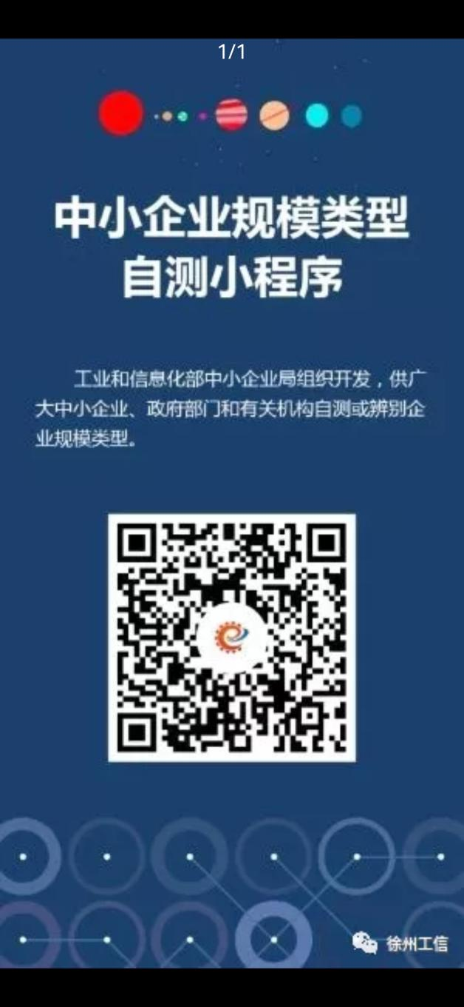
为方便中小企业和社会各界使用自测结果，小程序增加自测结果打印功能，测试者可按照小程序填写测试企业有关信息并完成自测后，保存自测结果自行打印。如有疑问，可与市工信局中小企业综合协调处咨询联系。联系电话：0516-83861958
11、残疾人福利性单位声明函

项目名称：
项目编号：
本单位郑重声明，根据《财政部 民政部 中国残疾人联合会关于促进残疾人就业政府采购政策的通知》（财库〔2017〕141号）的规定，本单位为符合条件的残疾人福利性单位，且本单位参加______单位的 项目采购活动提供本单位制造的货物（由本单位承担工程/提供服务），或者提供其他残疾人福利性单位制造的货物（不包括使用非残疾人福利性单位注册商标的货物）。
本单位对上述声明的真实性负责。如有虚假，将依法承担相应责任。

供应商： （盖单位公章）
供应商授权代表： （签字或盖章）
日期： 年 月 日

注：具体以《关于促进残疾人就业政府采购政策的通知》（财库〔2017〕141号）的规定为准。
（注：如供应商不属于残疾人福利性单位，不需提供此声明函）

12、具备履行合同所必需的设备和专业技术能力的书面声明
（附证明材料复印件）
项目名称：
项目编号：
响应单位郑重声明：响应单位具备履行合同（项目名称： ，项目编号： ）所必需的设备和专业技术能力，具体为：

格式自拟

响应单位对上述声明的真实性负责。如有虚假，将依法承担相应责任。

响应单位： （盖单位公章）

响应单位授权代表：（签字或盖章）

日期： 年 月 日
13、招标代理服务收费标准

徐州市政府采购代理服务行业收费指导价
中标或者成交金额 | 费率
最低收费金额 (每个委托项目) | 5000元
50 万 元 以下 (含 50 万 元) | 1.6%
50-400 万 元 (含 400 万 元) | 1.5%
400-1000 万元 (含 1000 万 元) | 1.1%
1000-5000 万 元 (含 5000 万 元) | 0.8%
5000-1 亿 元 (含 1 亿 元) | 0.25%
1-10 亿元 (含 10 亿 元) | 0.05%
10-50 亿 元 (含 50 亿元) | 0.01%
50 亿元 以上 | 0.005%
说明：
1.按上表计算的收费为代理服务全过程的收费金额。各社会代理机构不再收取采购文件制作售卖费用。
2.代理服务费按差额定率累进法计算。
3.代理服务费基准金额（按差额定率累进法计算的）=中标金额（按差额定率累进法计算的）*费率（%）。
4.代理服务费应收取金额=代理服务费基准金额（按差额定率累进法计算的）的合计数。
5.定点类等无金额或事先不能计算出价格总额的项目，按中标（成交）金额100万元计算服务费。

